都市文化研究センター英文電子ジャーナル
UrbanScope:
e-Journal of the Urban-Culture Research Center, OCU
投稿募集のお知らせ

この度、都市文化研究センターは、オンライン英文電子ジャーナル"UrbanScope"第6号を刊行しました。UbanScopeは自由にアクセス・ダウンロードできるオープンアクセスジャーナルであり、本研究科を中心とする優れた日本およびアジア研究の翻訳媒体、都市研究を中心とする若手研究者の登竜門、そしてインターナショナルスクールの理念を現実化する公表媒体として、国際発信を念頭においた戦略的雑誌です。
2010年6月の刊行から5年間で、世界57カ国以上から20000件以上のUrbanScopeサイトへのアクセスがあり、掲載論文のダウンロード（クリック）数は、年間1000件を超えるものが数本あります。編集委員会では今後も国際的に読者を広げるべく努力していきます。何卒ご高覧の上、関係方面への周知と購読のご推薦をお願いいたします。
現在、若手研究者を中心に第7号の投稿を募集しております。文学部・文学研究科のホームページの都市文化研究センターのサイト内にUrbanScopeのサイトに英文の投稿規定（Notes for Contributors）がリンクされています。和文の投稿規定は、以下からダウンロードできます。ぜひ積極的なご投稿をご検討ください。
http://www.lit.osaka-cu.ac.jp/user/yamataka/Notes_for_contributors_J.doc

投稿締め切りは2015年9月末日ですが、投稿（題目と200ワード程度の要旨）の早期エントリーを7月末日まで受け付けています。エントリーのお申し込みや投稿に関するお問い合わせは編集委員会までメールでお願いします。
今後とも皆様の温かいご支援とご投稿をお待ちしております。
UrbanScope編集委員会
ucrc_office@lit.osaka-cu.ac.jp
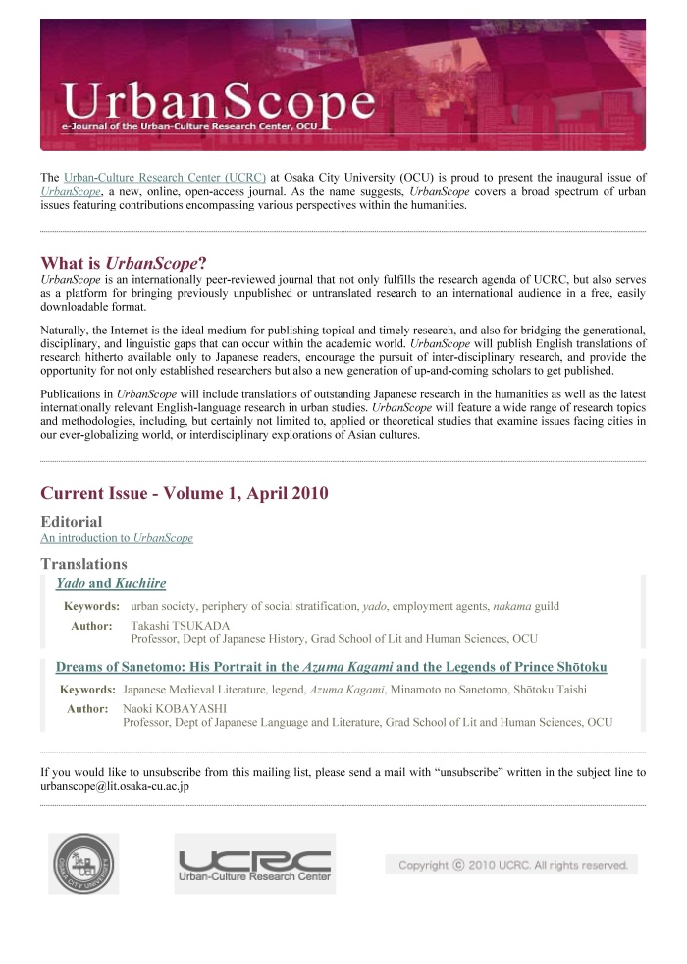
http://urbanscope.lit.osaka-cu.ac.jp/index.html

